Arte Contemporânea
Exposições
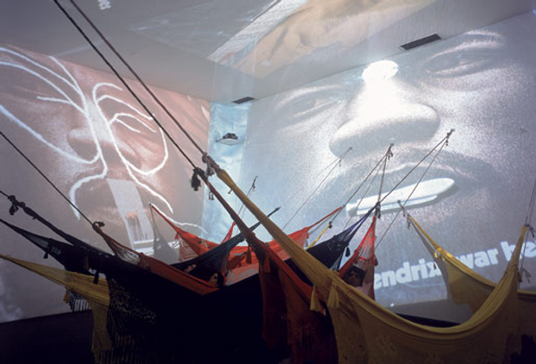
Inhotim possui atualmente cerca de 70 obras em exposição, que se dividem entre trabalhos permanentemente instalados e aqueles expostos em quatro galerias, que abrigam mostras temporárias de longa duração: Fonte, Lago, Mata e Praça.
A proposta museológica do Inhotim compreende diferentes espaços expositivos. Muitas obras estão expostas ao ar livre, em meio ao jardim, imersas na mata, no topo de uma montanha, ou sobre um espelho d'água. Outros trabalhos se encontram em espaços fechados, exibidos individualmente em pavilhões construídos especialmente para abrigá-los, ou compondo mostras coletivas em grandes galerias. A coexistência de espaços abertos e fechados promove uma experiência singular de fruição da obra de arte.
Outro diferencial deste espaço museológico do Inhotim é a ausência de um percurso linear preestabelecido, de uma ordem obrigatória, ou de uma perspectiva predominante. As trilhas que percorrem organicamente o parque propõem percursos livres entre as obras ao ar livre e as galerias.
Acervo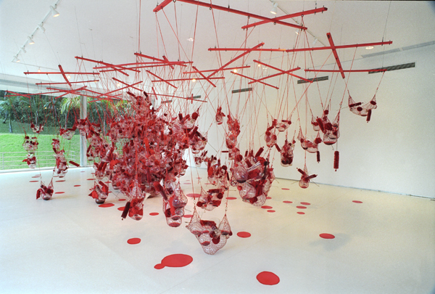
Tunga - True Rouge, redes, madeira, vidro soprado, pérolas de vidro, tinta vermelha, esponjas do mar, bolas de sinuca, escovas limpa-garrafa, feltro,bolas de cristal, 1315 x 750 x 450 cm, 1997
O acervo artístico do Inhotim compreende cerca de 500 obras de mais de 100 artistas de 30 diferentes nacionalidades. Com foco na arte contemporânea produzida a partir dos anos 1960 até os nossos dias, o acervo abrange escultura, instalação, pintura, desenho, fotografia, filme e vídeo.
Em permanente expansão, o acervo vem sendo formado desde fins dos anos 1990 e possui hoje relevância mundial, reunindo obras realizadas por algumas das vozes artísticas mais potentes da atualidade. Para o Inhotim, é importante trabalhar com artistas de diversos contextos culturais para criar a única coleção de arte contemporânea verdadeiramente internacional com acesso ao público no Brasil.
Uma das principais estratégias adotadas pelo Inhotim para a ampliação de seu acervo é oferecer aos artistas a oportunidade de criar obras especialmente para a coleção, muitas vezes realizando projetos artísticos site-specific em diálogo com as características naturais e culturais do lugar. Inhotim também busca identificar obras singulares para incorporar à coleção, criando construções para exibi-las de forma permanente, e tem colecionado em profundidade artistas das novas gerações, reunindo conjuntos significativos de suas obras.
Projetos
Bordas do Patrimônio: residência artística em Minas Gerais - João Maria Gusmão e Pedro Paiva. Edital Arte e Patrimônio 2009
Bordas do Patrimônio: residência artística em Minas Gerais - João Maria Gusmão e Pedro Paiva é o projeto realizado por Inhotim no contexto do Edital Arte e Patrimônio 2009 do IPHAN/MinC. O projeto visa estimular uma produção artística que estabeleça um diálogo entre a contemporaneidade e a ideia de patrimônio histórico e cultural. Contando com a participação dos artistas portugueses João Maria Gusmão e Pedro Paiva, o projeto compreendeu uma residência artística em Ouro Preto e uma mostra dos filmes realizados pela dupla durante a residência, ocorrida em fevereiro de 2010. Para mais informações, visite o link:http://www.inhotim.org.br/noticia/view/283/artistas_portugueses_gravam_filmes_em_ouro_preto.
Utopia station [Estação utopia]
Utopia station foi um experimento que Hans Ulrich Obrist, Molly Nesbit e Rirkrit Tiravanija empreenderam pela primeira vez na Bienal de Veneza de 2003. Em 2005, com a coprodução do Inhotim, o projeto foi realizado no Fórum Social Mundial em Porto Alegre, trazendo ao Brasil vários artistas, arquitetos, curadores e críticos, como François Roche, Lawrence Weiner, Pierre Huyghe e Superflex. Para mais informações, visite o link: http://www.e-flux.com/projects/utopia/index.html .

